Инструкция по установке и настройке программы Microsoft® Lync™.
- Скачайте по ссылке http://www.edu.yar.ru/conf/soft/lync_setup.exe и запустите установочный файл программы.
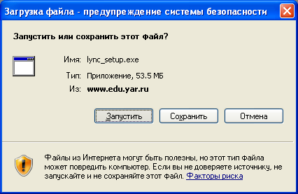
- Если система безопасности запросит подтверждения запуска скачанного файла, нажмите «Выполнить».
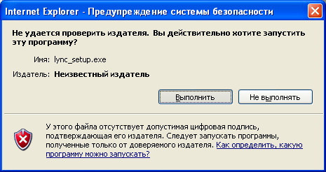
- Введите в поле «Ваш логин», выданный вам логин и нажмите «Install».
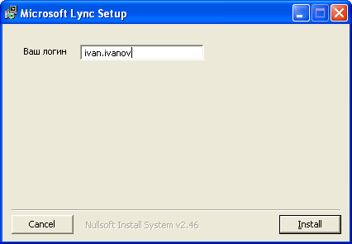
- Дождитесь окончания установки и нажмите «ОК» по завершению.
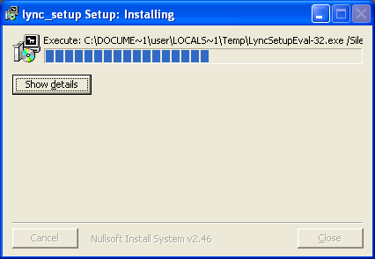
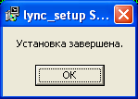
- Нажмите «Close» в окне установки.
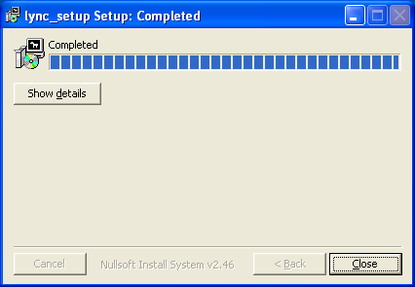
- Программа Microsoft® Lync™ будет запущена автоматически. Нажмите «Вход» в окне программы.
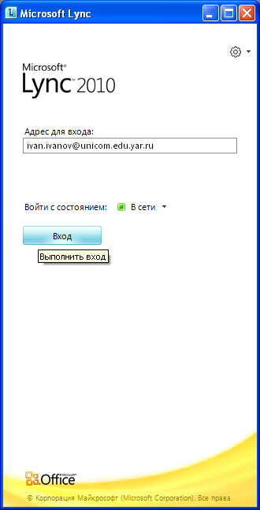
- Дождитесь, пока программа войдёт в систему.
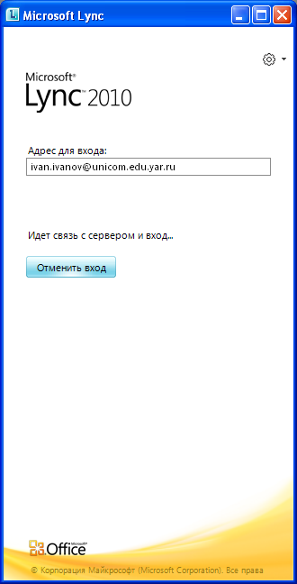
- Впишите выданный вам пароль в текстовое поле и нажмите «Вход».
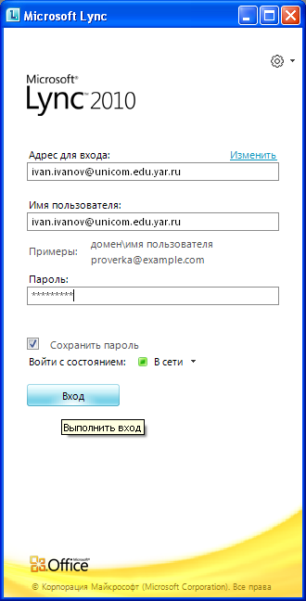
- При первом запуске может появиться такое информационное окно. Его можно просто закрыть крестиком в правом верхнем углу.
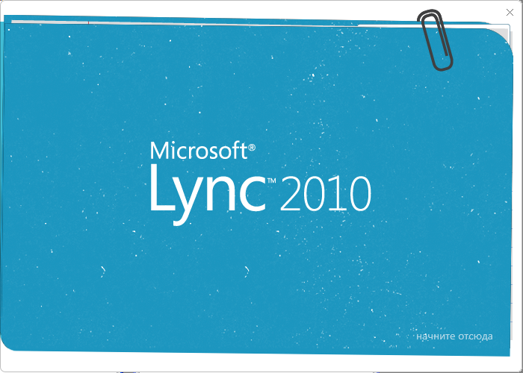
- Найдите и добавьте контакт «Служба технической поддержки».
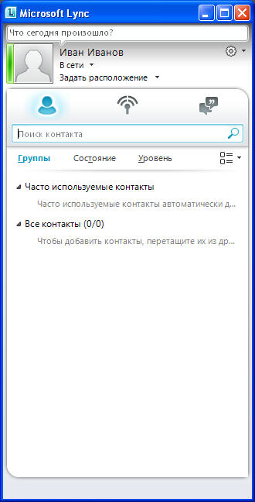
- Для этого, в поле «Поиск контакта» введите «support@unicom.edu.yar.ru» и дождитесь, пока в результатах поиска появится запись «Служба технической поддержки».
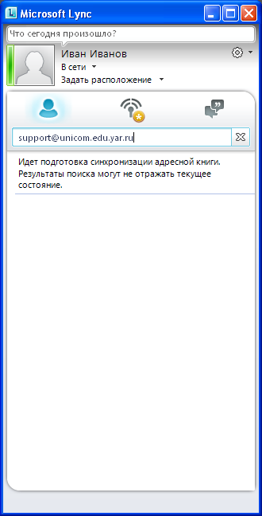
- Наведите курсор мыши на появившуюся запись.
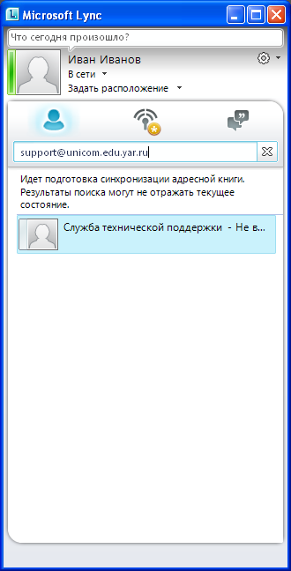
- На ней появится кнопка «+». Нажмите её.
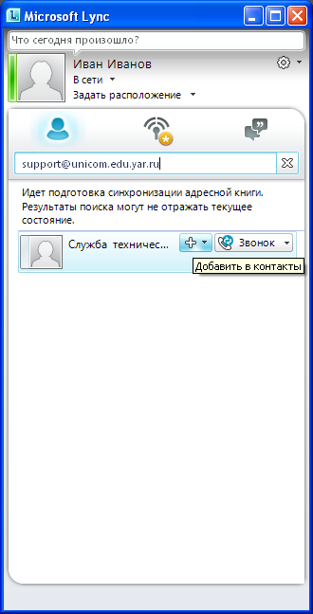
- В открывшемся меню выберите группу, в которую хотите внести данную запись. По умолчанию, в программе создана только одна группа – «Все контакты». Вы можете добавить новую группу в этом же меню.
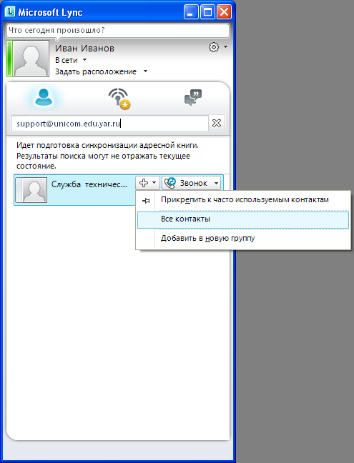
- Учётная запись «Служба технической поддержки» появилась в вашем контакт-листе. Используя её, вы можете связаться со службой технической поддержки ГУ ЯО ЦТИСО.
